[宁波大学医学院与宁波市妇女儿童医院合作论文，图片重复及抄袭质疑引关注](https://mp.weixin.qq.com/s?__biz=Mzk0Njc5Mjk2OA==&mid=2247492104&idx=1&sn=7b5bb02140277703d8a717a080ca7c7b&chksm=c229cd9ecceca90b7e931026848ea7a0d5438bddba3fbd2fec179571975430f229e601f831a8&scene=126&sessionid=1743784717)

诚挚君[诚挚科研](javascript:void(0);)2025-04-04 22:17:18浙江

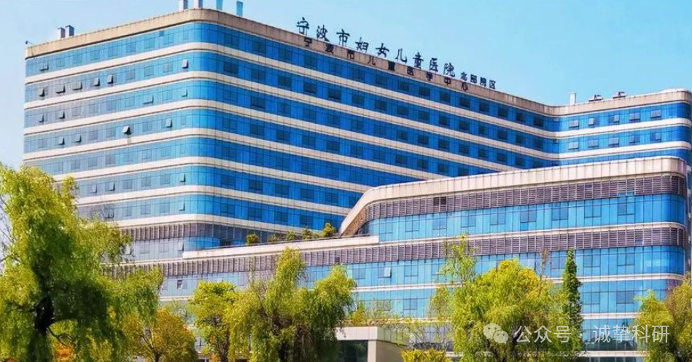

**01**

**论文信息**

2013年，主要分别来自宁波大学医学院 浙江省病理生理学重点实验室和宁波大学医学院附属宁波市妇女儿童医院的 Ping Wang （第一&通讯作者） , Shuaishuai Huang , Feng Wang , Yu Ren , Michael Hehir , Xue Wang , Jie Cai （通讯作者）在 PLOS One 期刊发表了一篇题目为：Cyclic AMP-response element regulated cell cycle arrests in cancer cells 的论文。该研究得到了以下资助：中国国家自然科学基金（81071653）、浙江省自然科学基金（Y2111136）、宁波市重大科技攻关项目（2011C51005）、宁波市自然科学基金（2011A610050）以及宁波大学的王宽诚教育基金。

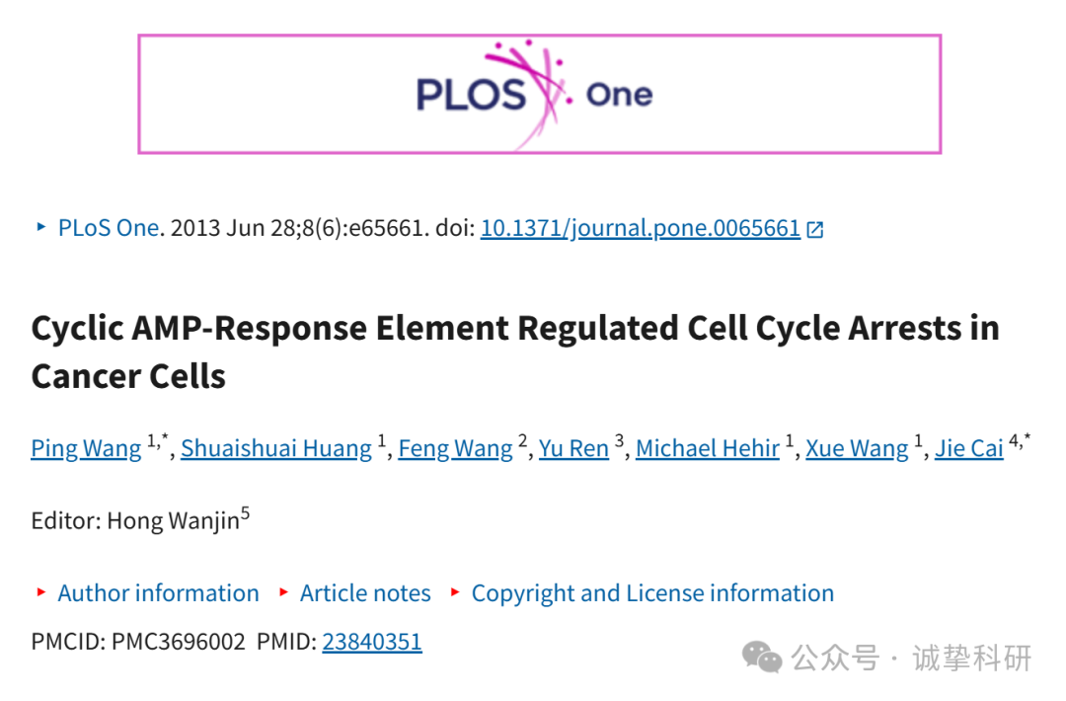

**02**

**质疑信息**

2025年4月，国际著名职业学术打假人Sholto David 博士在 Pubpeer 论坛发表评论：

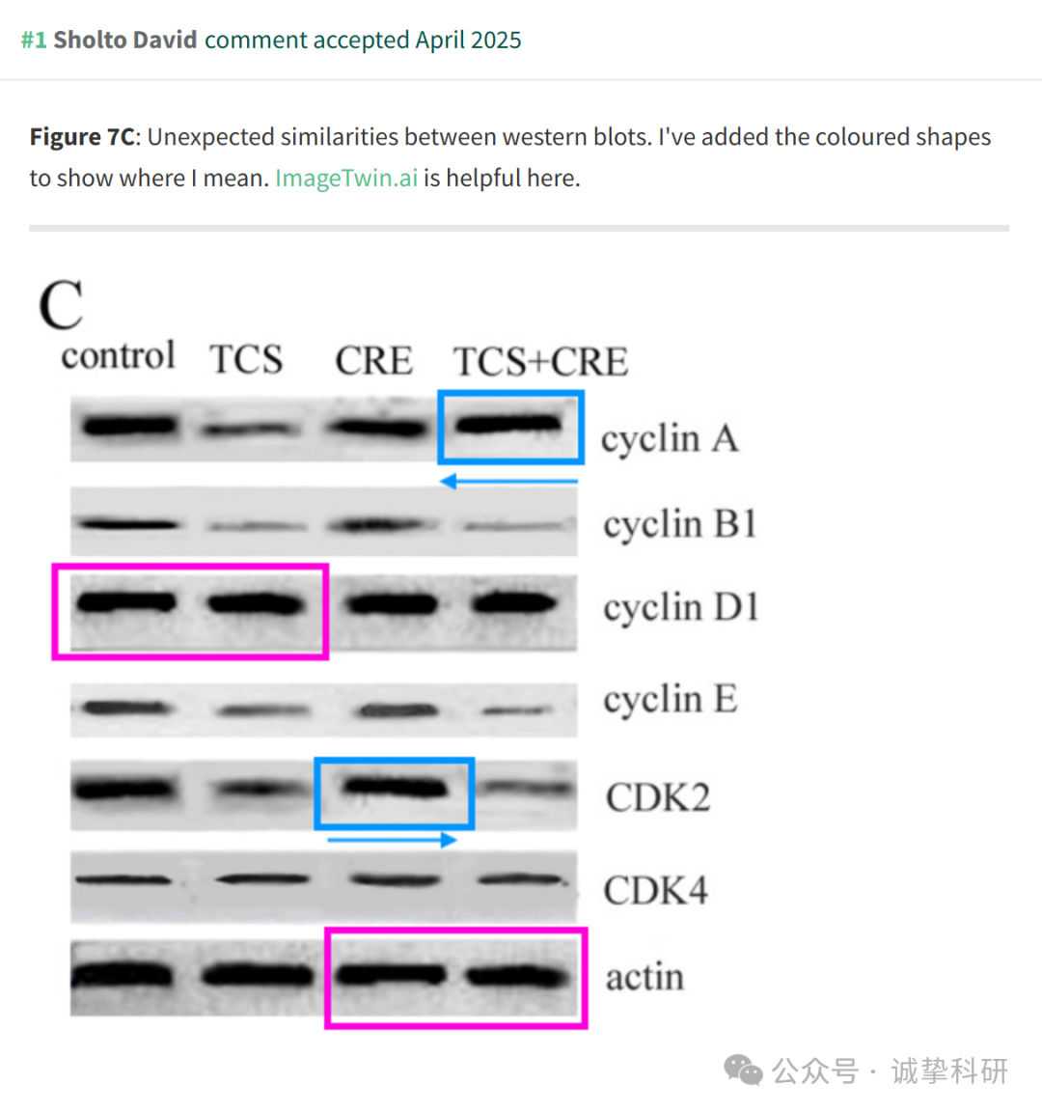

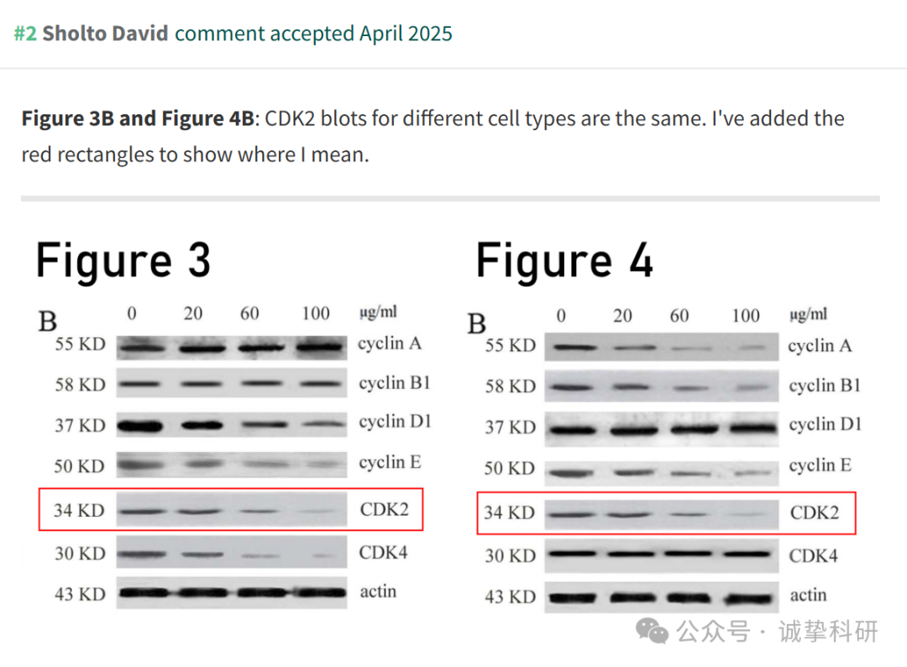

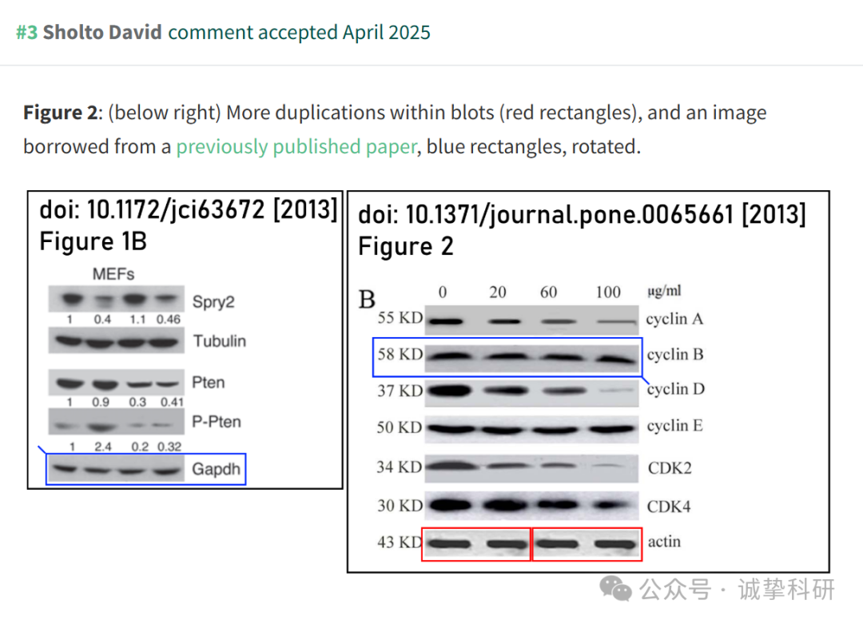

参考信息：

https://pubpeer.com/publications/8D71B2B8605907227BFAADD62077A2

免责声明：信息来源于 Pubpeer，提及人名均为音译，对于文章内容的真实性、完整性、及时性本公众号不做任何保证或承诺，仅供读者参考。如有侵权，请及时联系公众号后台。让我们共同维护学术界的公正与透明。

